Tým KODIAQ – Zhodnocení týmu Osiris
Řízení softwarových projektů, formulář pro hodnotitele

Poznámky:
- Hodnocení je realizováno stupnicí 1 až 5 s významem jako ve škole.
- Ke každé položce je povinný i textový komentář.
- Vytýkané problémy je třeba zdokumentovat, nejlépe formou kopie obrazovky společně s datem pořízení

Úplnost podkladů, předaných oponovaným týmem (pokud nejste schopni z předaných podkladů realizovat hodnocení, spojte se se zástupcem hodnoceného týmu a obratem s ním tuto situaci vyřešte).
Hodnocení: 1
Komentář: V GitHubu mají potřebné dokumentace, ale nemají přehledně rozděleno do repozitářů.

Rozsah předané funkčnosti vzhledem k celkovému zadání
Hodnocení:2
Komentář: Úvodní stránka je funkční, je možnost si zobrazovat články, také je funkční stránka kontakty. Funkční je tak přihlášení, odhlášení i registrace uživatelů. Články je možno nahrávat ve formátu PDF nebo DOCX. Chybí funkce přidání obrázků, nebo grafů ke článkům. Funkce upravit článek, zobrazit historické verze a kontaktování editorů popsané v dokumentaci nejsou implementovány.

Uživatelská přívětivost hodnocené aplikace
Hodnocení: 2
Komentář: Úvodní stránka a stránka s články jsou graficky zpracovány velmi dobře. Administrativní část webu je lehce nepřehledná. Jsou zde také použity velmi pěkné obrázky, například při přihlašování.
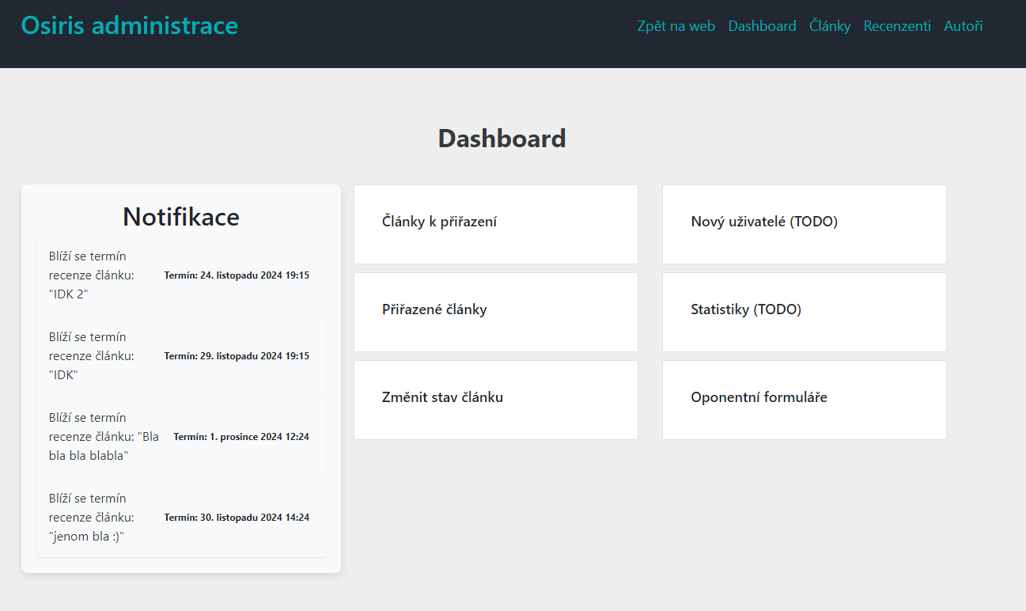
Pořízeno 30.11.2024

Chyby, zaznamenané při testování
Hodnocení: 2
Komentář: Při kliknutí na autorský účet v komentářích se zobrazí stránka, která ještě není zprovozněna.
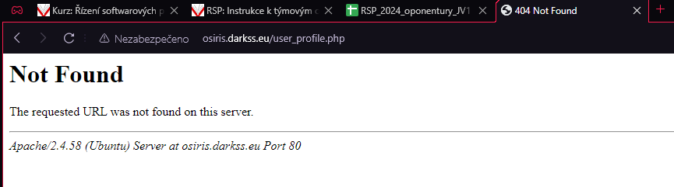
Pořízeno 30.11.2024

Aktuální informační hodnota portálu (údaje o časopisu, redakční radě, způsobu publikování, obsahu časopisu apod.)
Hodnocení: 1
Komentář: Údaje o časopisu zápatí stránky a v kontaktní sekci jsou v pořádku.

Subjektivně vnímaná kvalita (co se povedlo a co ještě potřebuje vylepšit)
Hodnocení: 1
Komentář: Celkově web působí profesionálně a velmi propracovaně, je vidět, že si dali práci s grafickou reprezentací webu. Administrativní funkce webu jsou funkční.

Užitečnost uživatelské dokumentace
Hodnocení: 2
Komentář: Dokumentace pro uživatele by mohla být více obsáhlá.

Užitečnost administrátorské dokumentace
Hodnocení: 1
Komentář: Dokumentace pro administrátory byla velmi podrobná a popsala všechny administrátorské funkce.

Další doporučení hodnocenému týmu: Celkově hodnotíme web velmi pozitivně, po zkompletování zbývajících funkcí bude web velmi obstojný.

